**Manual de Usuario**

**Versión 1.0**

**ENERO 2022**

**ÍNDICE**

**Introducción** **3**

**Ingreso al sistema** **4**

**Modificar datos del cliente** **5**

**Cerrar sesión** **5**

**Landing Page** **6**

Vista principal 6

**Registro de usuario** **7**

Crear usuario 7

Rellenar formulario 7

**Invertir** **9**

Criptomonedas 10

Divisas 10

**Historial de Transacciones** **11**

**Gráfico** **12**

**Contacto** **12**

# **Introducción**

Este documento de Manual de Usuario (SMPO-MU) consta de dos secciones. En la primera sección se realiza una introducción del sistema Smart Money y se proporciona una visión general del sistema.

En la segunda sección se realiza una descripción general del sistema, con el fin de conocer la perspectiva del producto, funcionalidades del sistema que serán representadas mediante un diagrama de casos de uso, características de usuario, restricciones, supuestos y dependencias.

Smart Money Project es una página web creada para personas mayores de 18 años y que cuenten con una cuenta bancaria si desea interactuar en la página web. La página facilitará la compra y/o venta de divisas, acciones, bonos, criptomonedas desde cualquier dispositivo móvil.

El proyecto será factible debido a la coyuntura actual, en donde nos encontramos siendo azotados por un virus. Esta plataforma nos permitirá hacer transacciones económicas sin la necesidad de que el cliente acuda a un centro bancario o caja de cambio de manera presencial, lo que impulsará el distanciamiento social que es requerido, además de ahorrar tiempo y dinero.

# **Ingreso al sistema**

Para ingresar a la aplicación, es necesario usar un browser con la URL de la aplicación. Por ejemplo: https://localhost/SmartMoneyProject

Al cargar la aplicación, el sistema le solicitará usuario y contraseña:

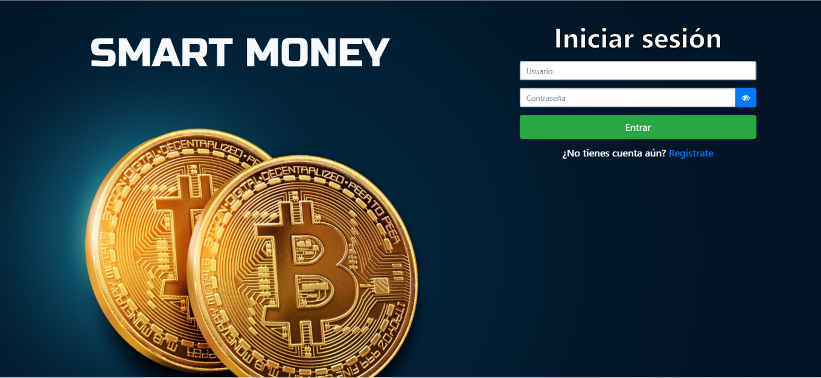



# **Modificar datos del cliente**

La opción “Modificar datos”, permite a los usuarios personalizar su información brindada a la página web. Los ajustes se mantendrán en este dispositivo y con este navegador.

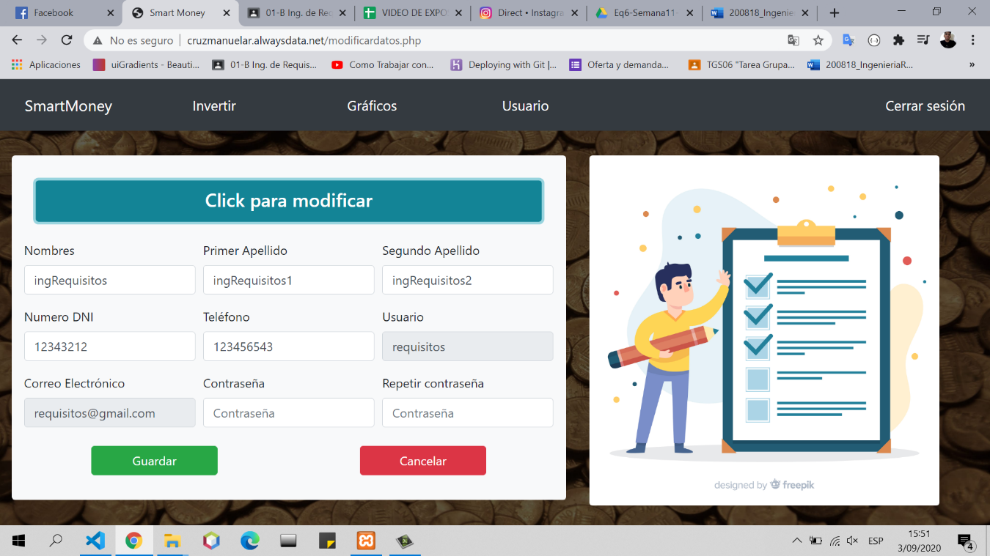

# Cerrar sesión

Cierra la sesión actual del usuario, liberando y deteniendo de forma inmediata los registros que se encuentren activos.





# **Landing Page**

## **Vista principal**

Al iniciar sesión en nuestra web se mostrará la página principal junto a la barra de navegación y bajo este se mostrará el precio de las divisas en tiempo real para que el usuario pueda estar al tanto de la fluctuación de estas.

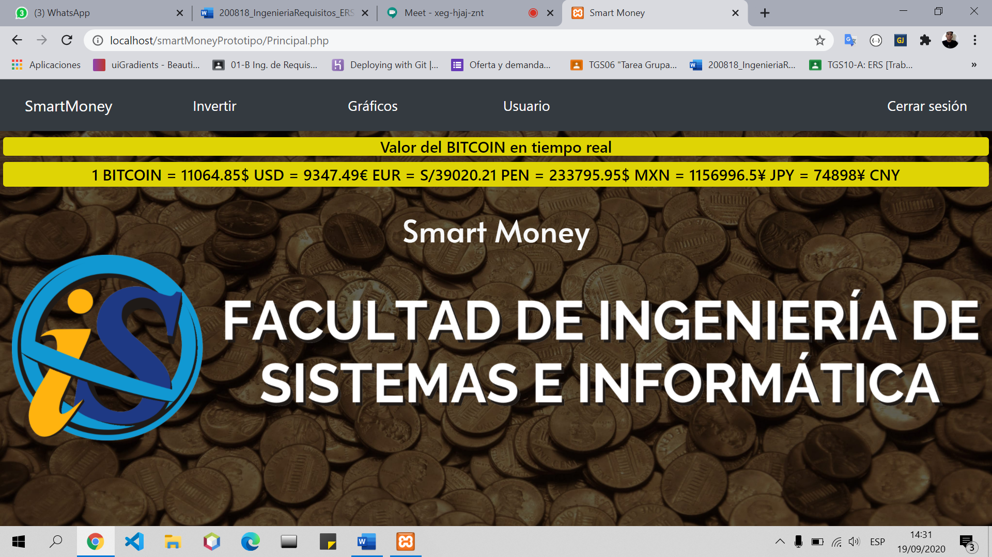

**Observación:**

* **Barra de divisas:**

Esta contendrá los precios de dichas divisas las cuales son “Dolar, Euro, Soles, Pesos Mexicanos, Yuan y Bitcoin.



## **Registro de usuario**

## **Crear usuario**

Si no se cuenta con un usuario registrado previamente en nuestro sistema web, este puede crearse uno ingresando a la opción “Registrar” que se muestra en la vista iniciar sesión.



## **Rellenar formulario**

Una vez ingresado a “Registrarse” se desplegará un formulario en el cual el nuevo usuario deberá de rellenar sus datos correctamente y hacer clic en la opción registrar, esto le generará una cuenta activa en nuestro sistema.

**Observación:**

Para acceder a la vista de este formulario, el nuevo usuario debe elegir la opción “Registrar” del inicio de sesión.

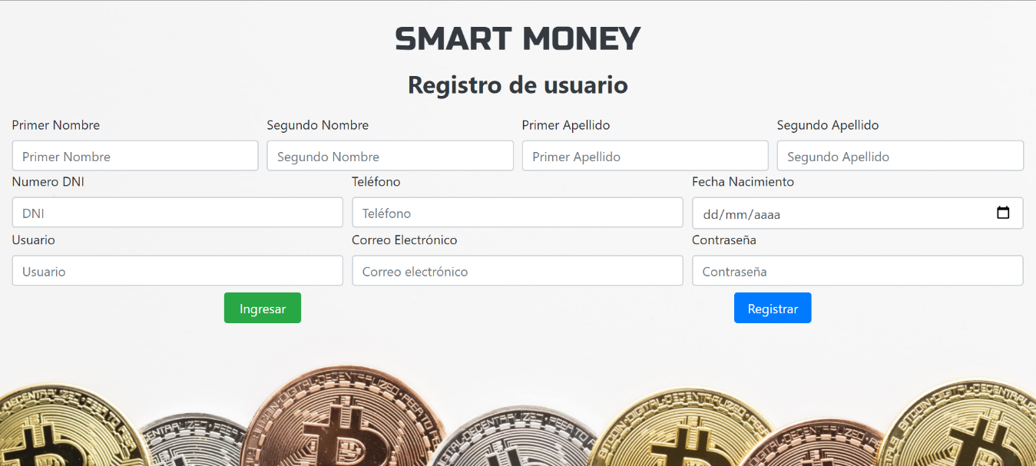

**Donde:**

* **Primer Nombre**: En este apartado el usuario deberá ingresar su primer nombre.
* **Segundo Nombre**: En este apartado el usuario deberá ingresar si es que cuenta con él, su segundo nombre.
* **Primer Apellido**: En este apartado el usuario deberá ingresar su apellido paterno.
* **Segundo Apellido**: En este apartado el usuario deberá ingresar su apellido materno.
* **Número de DNI**: En este apartado se deberá ingresar el DNI del usuario, este DNI deberá ser el mismo que el registrado en la Reniec.
* **Teléfono**: En este apartado se deberá ingresar el número de teléfono (móvil o fijo) del nuevo usuario.
* **Fecha de Nacimiento**: En este apartado se debe ingresar la fecha de nacimiento del nuevo usuario.
* **Usuario**: En este apartado se debe ingresar el nombre de usuario con el cual se ingresará al sistema.
* **Correo Electrónico**: En este apartado se ingresará el correo electrónico válido del usuario.
* **Contraseña**: En este apartado se debe ingresar la contraseña de usuario con el cual se ingresará al sistema.

Luego de ingresar los valores solicitados y de Aceptar, en la parte superior derecha aparecerá un mensaje indicando que se creó el usuario satisfactoriamente.

## **Invertir**

Una vez ingresado al sistema con una cuenta válida, en la barra de navegación se mostrará el apartado “Invertir”, en él se podrá elegir el tipo de modalidad con el cual se desea invertir.

La opción se encuentra en la barra de navegación superior.

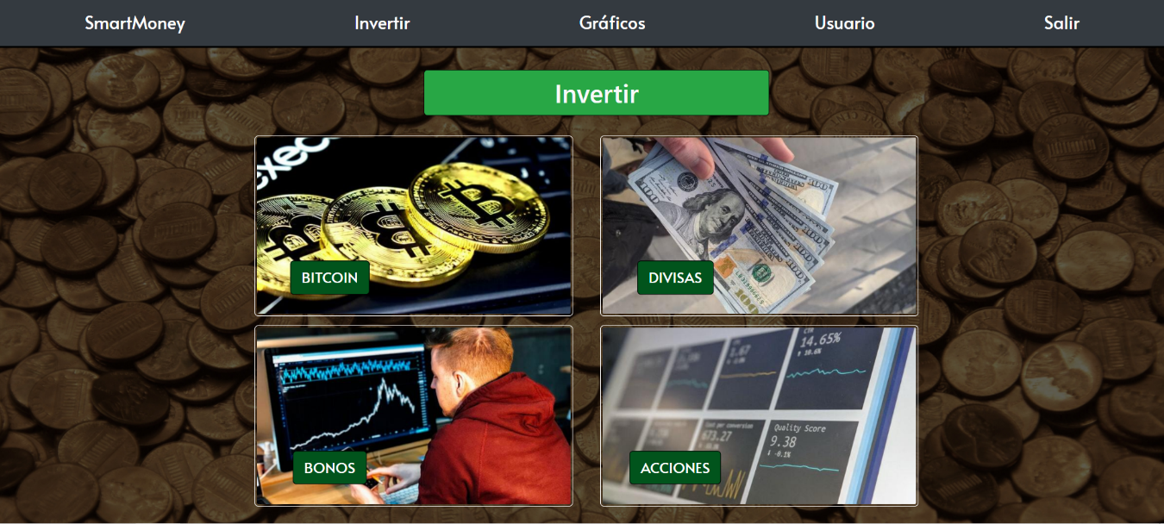

Al ingresar a esta opción, se desplegará un menú el cual contiene las diferente modalidades de inversión que ofrece nuestro servicio.



Se observa la cantidad total de casos asignados al responsable y el total de casos correspondientes a los grupos de responsables.

## **Criptomonedas**

## Al seleccionar esta opción de inversión se desplegará un menú con las diferentes criptomonedas comercializadas en nuestro sistema web, en donde el usuario podrá decidir en cuál invertir ya sea comprando o vendiendo.

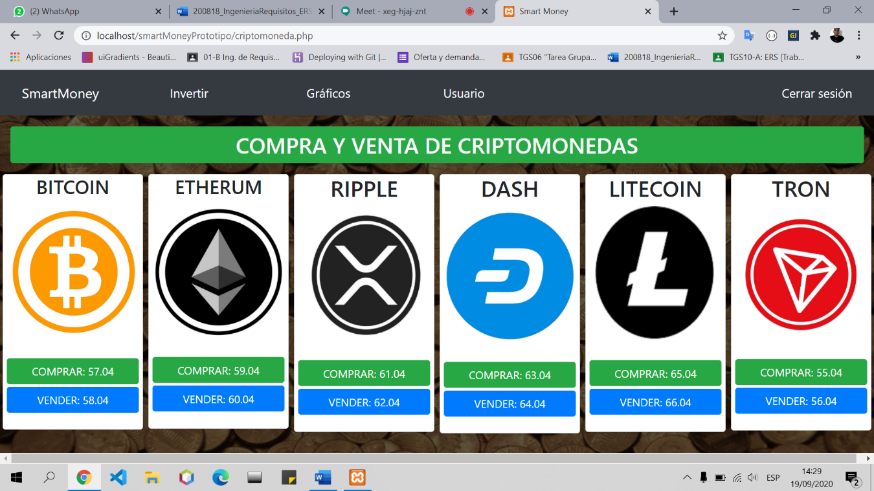

**Observación:** A continuación se listará las criptomonedas ofrecidas.

* **Bitcoin**
* **Ethereum**
* **Ripple**
* **Dash**
* **Litecoin**
* **Tron**

## **Divisas**

En este apartado se le desplegará un menú al usuario, en el cual se debe especificar el tipo de divisa así como la cantidad a comprar (intercambiar).

El sistema se encargará de realizar las conversiones y cálculos correspondientes y pertinentes para facilitar y mostrar el monto de su compra.

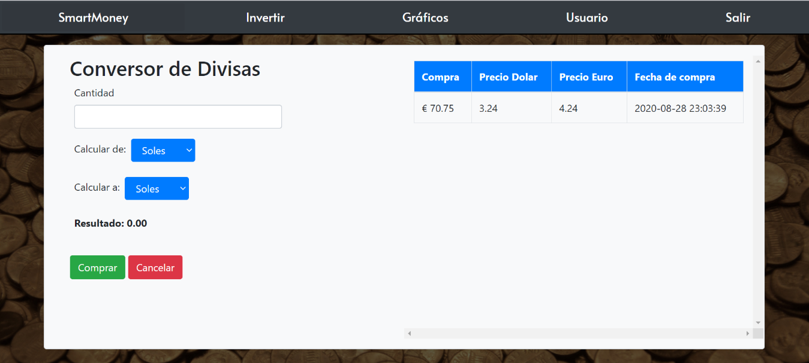

**Nota:**Para tener activa esta opción, el usuario se debe encontrar logueado en el sistema.

## **Historial de Transacciones**

En el apartado de usuario ubicado en la barra de navegación superior se encuentra el apartado “Usuario”, en él se podrá acceder al historial de transacciones realizadas.



Al ingresar en este apartado se desplegará un menú contextual, el cual contendrá el monto pagado, la cantidad comprada, los tipos de divisas intercambiadas y la fecha.

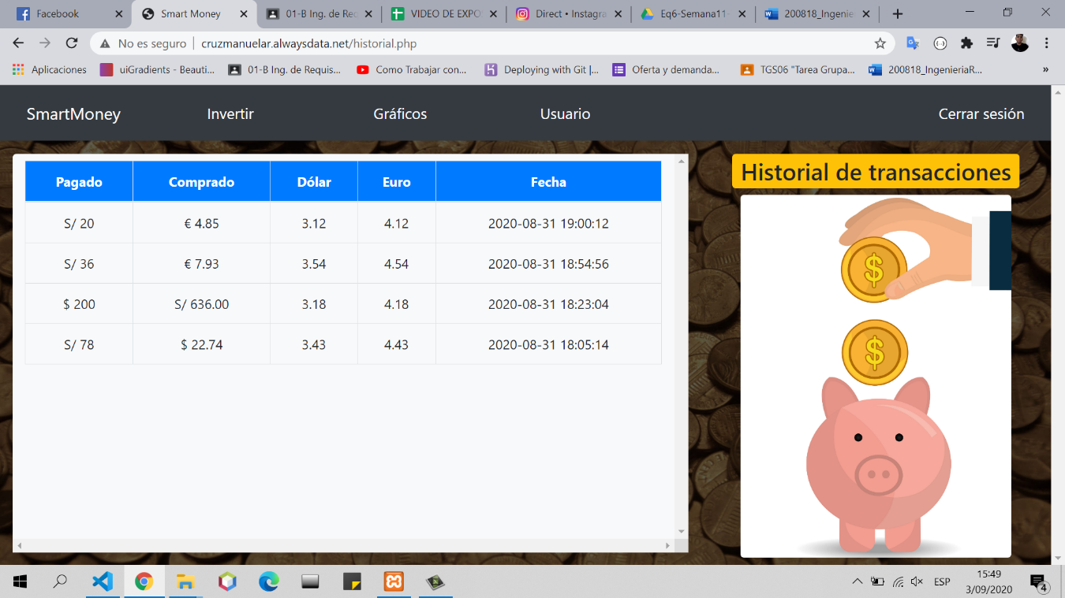

# Gráfico

En la barra de navegación superior se encuentra el apartado “Gráfico”, en él se podrá acceder y observar un gráfico de fluctuaciones entre las principales divisas comercializadas en nuestra plataforma.



Una vez accedido a esta opción, se desplegará la vista con el gráfico correspondiente que a continuación se mostrará.

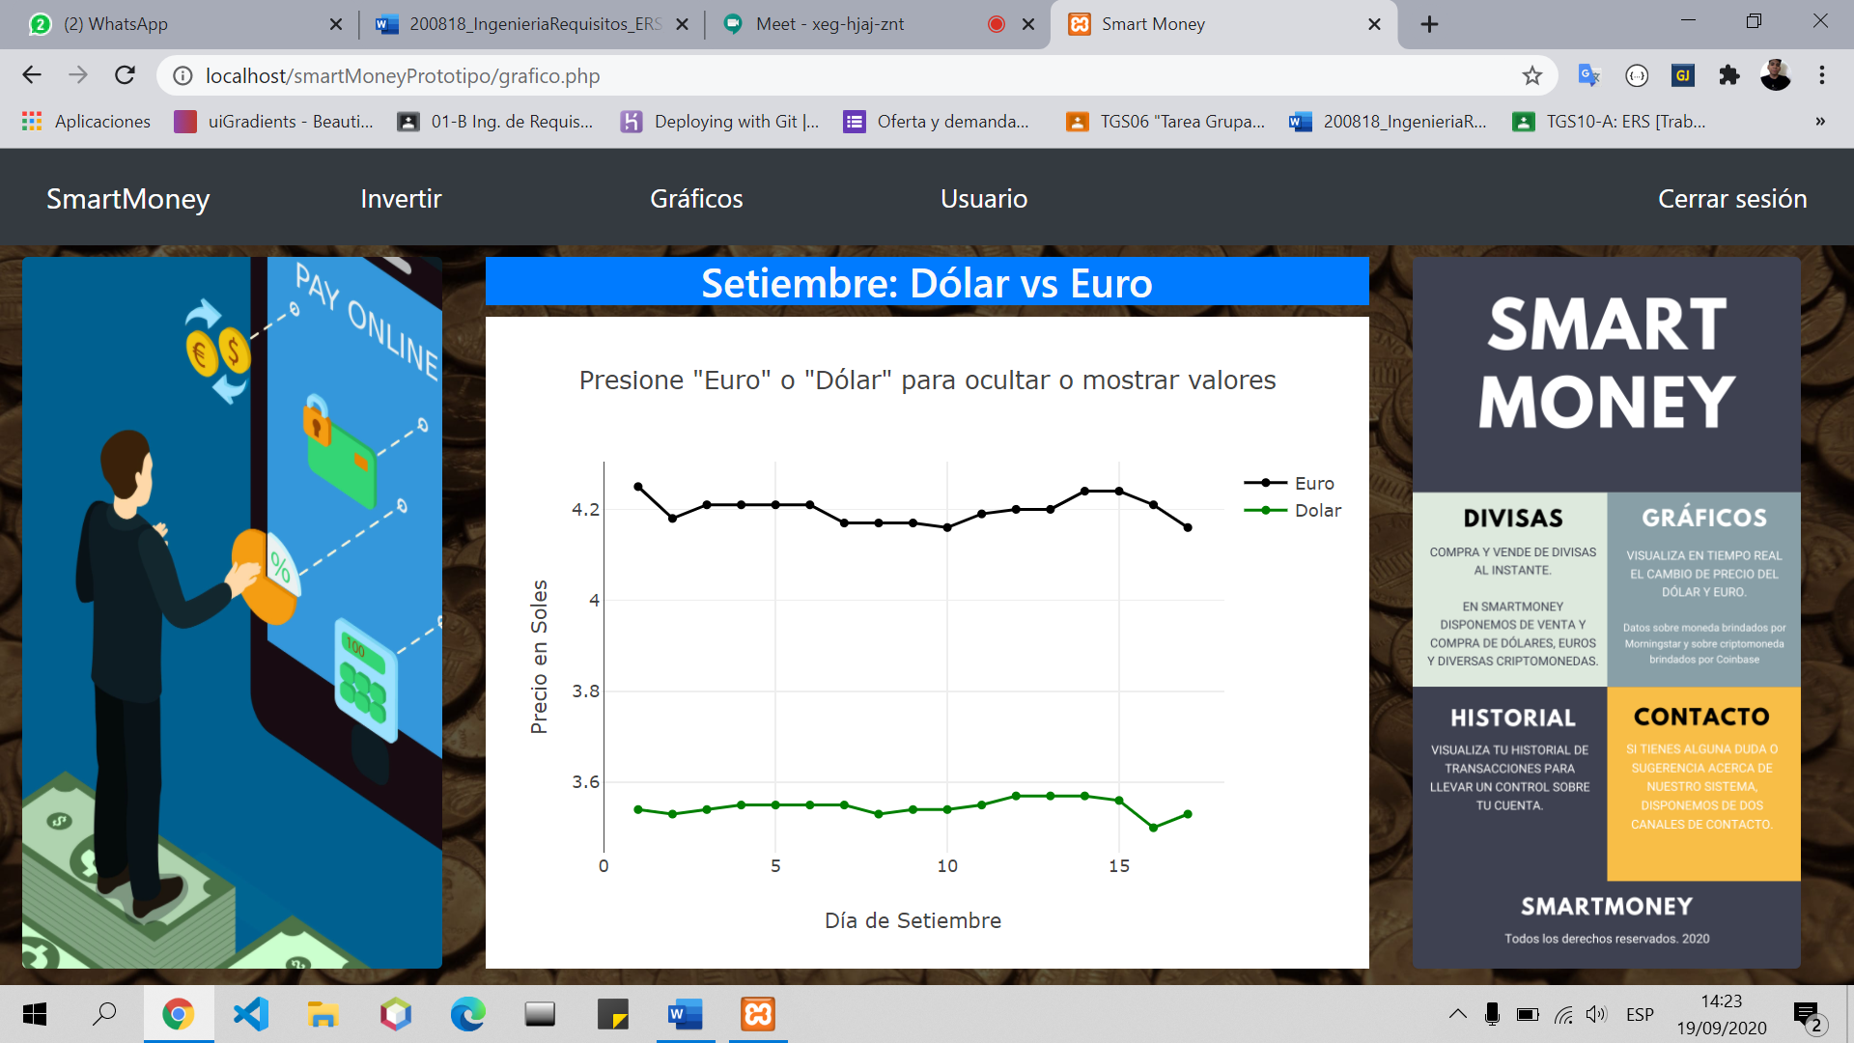

# Contacto

Nuestro sistema también ofrece que nuestros usuarios puedan contactar con nosotros de forma directa para un trato más personalizado.

Por tal motivo se abren diferentes canales de contacto para que puedan elegir el que más se adecue a sus necesidades.

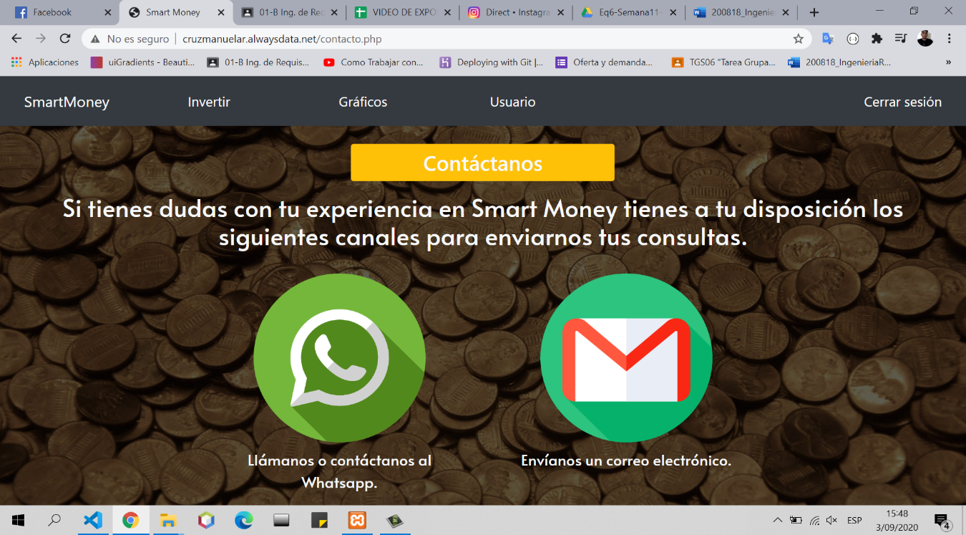

**Nota**: Una vez seleccionado el medio de contacto pertinente este se redireccionará a la API de turno para facilitar la conexión y comunicación de la misma.